 | ИСПОЛНИТЕЛЬНЫЙ КОМИТЕТ ГОРОДА МАМАДЫШ  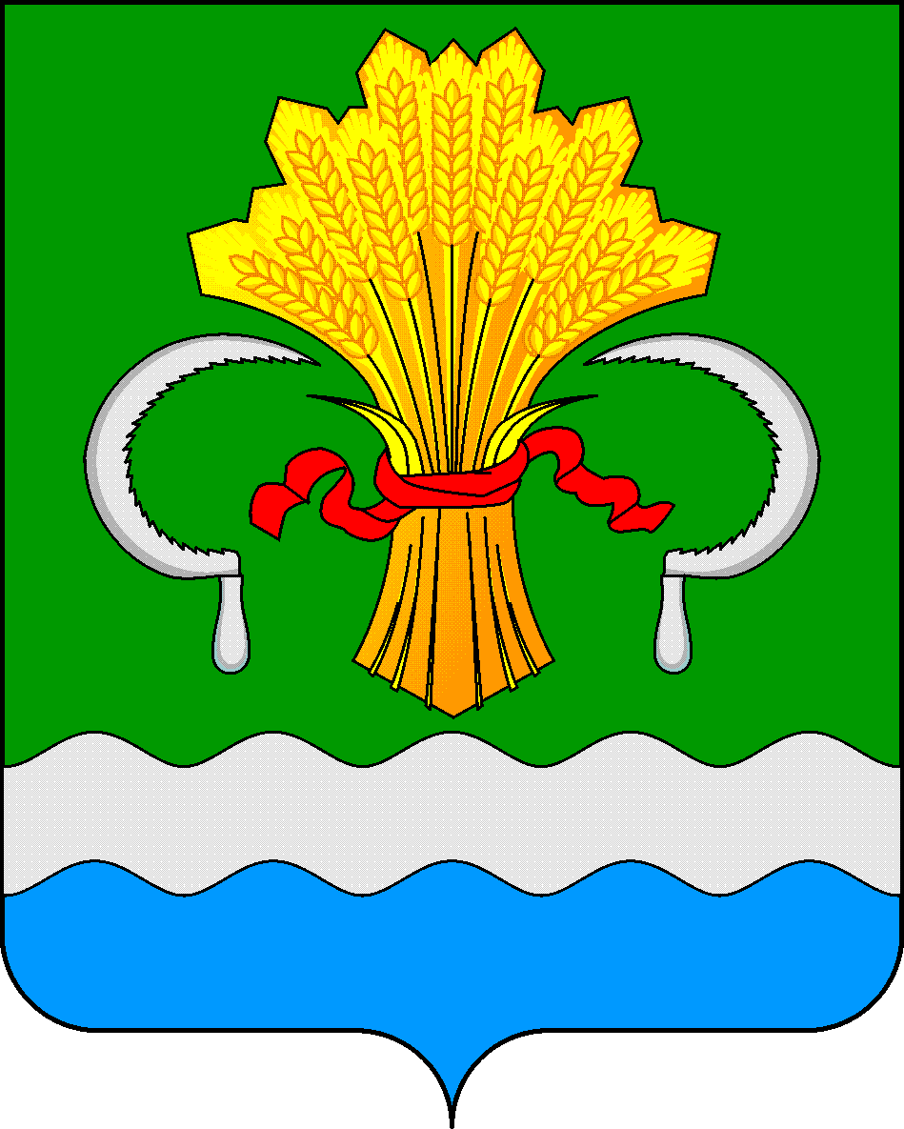  МАМАДЫШСКОГО  МУНИЦИПАЛЬНОГО РАЙОНА  РЕСПУБЛИКИ ТАТАРСТАН  ул.М.Джалиля, д.23/33, г. Мамадыш,  Республика Татарстан, 422190 |  | ТАТАРСТАН  РЕСПУБЛИКАСЫНЫҢ  МАМАДЫШ МУНИЦИПАЛЬ  РАЙОНЫНЫҢ МАМАДЫШ ШӘҺӘРЕ БАШКАРМА КОМИТЕТЫ  М.Җәлил ур, 23/33 й., Мамадыш ш.,  Татарстан Республикасы, 422190
 | Тел.: (85563) 3-31-55, факс 3-17-51, e-mail: Gorod.Mam@tatar.ru, www.mamadysh..tatarstan.ru
 | Постановление  № 133 |  | Карар  от « 07 » июля 2020 г.

Об отмене постановления от 03.07.2020 г. № 130
«О подготовке места массового отдыха
горожан к открытию купального
сезона 2020 года на реке Вятка»

В соответствии с методическими рекомендациями Федеральной службы по надзору в сфере защиты прав потребителей и благополучия человека от 8 мая 2020 года № МР 3.1.0178-20 «Определение комплекса мероприятий, а также показателей, являющихся основанием для поэтапного снятия ограничительных мероприятий в условиях эпидемического распространения COVID-19» и Положением об Исполнительном комитете города Мамадыш Мамадышского муниципального района Республики Татарстан, постановляю:

1. Отменить постановление Исполнительного комитета города Мамадыш Мамадышского муниципального района Республики Татарстан от 03.07.2020 г. № 130 «О подготовке места массового отдыха горожан к открытию купального сезона 2020 года на реке Вятка».
2. Контроль за исполнением настоящего постановления оставляю за собой.

Руководитель
Исполнительного комитета города Мамадыш
Мамадышского муниципального района
Республики Татарстан Р.М. Гарипов

